三、编程题

一、算法的核心思想是**分治法**：

1. 如果当前子图像的所有像素点颜色相同，则直接返回结构度1。
2. 如果当前子图像的像素点颜色不同，则将其分割为四个更小的子图像，递归计算每个子图像的结构度。
3. 最终，当前子图像的结构度等于四个更小子图像的结构度之和加1。

这种递归分治的方式可以高效地处理大规模图像，避免了暴力计算的复杂度。

二、分析：

**1. 递归终止条件**

if size == 1:

return 1

如果当前子图像的大小为 1×1（即只有一个像素点），根据定义，其结构度为1。

这是递归的终止条件，防止无限递归。

**2. 检查子图像是否所有像素相同**

first_pixel = image[x][y]

all_same = True

for i in range(x, x + size):

for j in range(y, y + size):

if image[i][j] != first_pixel:

all_same = False

break

if not all_same:

break

从当前子图像的左上角像素点开始，检查所有像素点是否与第一个像素点相同。

如果发现任何一个像素点与第一个像素点不同，则 all_same 标志设为 False，并退出循环。

这一步是为了判断当前子图像是否满足“所有像素点颜色相同”的条件。

**3. 处理所有像素相同的子图像**

if all_same:

return 1

如果当前子图像的所有像素点颜色相同，根据定义，其结构度为1。

直接返回1，不再进一步分割。

**4. 分割子图像并递归计算**

sub_size = size // 2

structure_degree = (

calculate_structure_degree(image, x, y, sub_size) +

calculate_structure_degree(image, x, y + sub_size, sub_size) +

calculate_structure_degree(image, x + sub_size, y, sub_size) +

calculate_structure_degree(image, x + sub_size, y + sub_size, sub_size)

)

如果当前子图像的像素点不完全相同，则将当前子图像分割为四个更小的子图像：

* + 左上子图像：左上角为 (x, y)，大小为 sub_size x sub_size。
  + 右上子图像：左上角为 (x, y + sub_size)，大小为 sub_size x sub_size。
  + 左下子图像：左上角为 (x + sub_size, y)，大小为 sub_size x sub_size。
  + 右下子图像：左上角为 (x + sub_size, y + sub_size)，大小为 sub_size x sub_size。

对这四个更小的子图像分别递归调用 calculate_structure_degree 函数，计算它们的结构度。

**5. 计算当前子图像的结构度**

return structure_degree + 1

根据定义，当前子图像的结构度等于四个更小子图像的结构度之和，再加上1。

这里的 +1 是因为当前子图像本身也需要计入结构度。

三、运行结果：

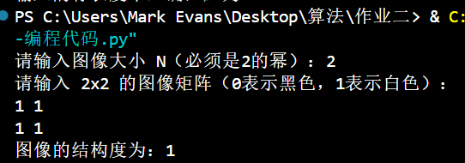

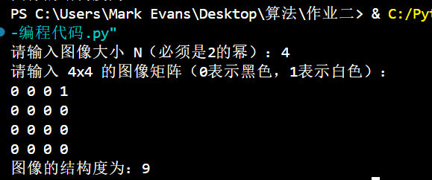

思考题：

（1）：

1. 分割图像为四个子图像：
   * 左上角子图像：0 1 1 0（结构度为5，因为它进一步分割为四个子图像，每个子图像结构度为1，总和为4，加上自身分割，总结构度为5）
   * 右上角子图像：1 1 1 1（结构度为1，因为所有像素点颜色相同）
   * 左下角子图像：1 1 1 0（结构度为3，因为它可以分割为两个子图像，一个全为1，一个不全为1）
   * 右下角子图像：1 0 1 1（结构度为3，因为它可以分割为两个子图像，一个全为1，一个不全为1）
2. **计算总结构度**：5 + 1 + 3 + 3 = 12

（2）：

可以采用分治法的策略解决。分治法是一种将问题分解为更小的子问题来解决的策略，每个子问题都与原始问题相似，但规模更小。通过递归地解决这些子问题，然后将它们的解合并，可以得到原始问题的解。

（3）：

核心代码：

int calculateStructureDegree(const vector<vector<int>>& image, int x, int y, int size) {

// 基本情况：如果子图像只有一个像素点，结构度为1

if (size == 1) {

return 1;

}

// 检查当前子图像的所有像素是否相同

int firstPixel = image[x][y];

bool allSame = true;

for (int i = x; i < x + size; ++i) {

for (int j = y; j < y + size; ++j) {

if (image[i][j] != firstPixel) {

allSame = false;

break;

}

}

if (!allSame) {

break;

}

}

// 如果所有像素相同，结构度为1

if (allSame) {

return 1;

}

// 如果像素不相同，将子图像分为四个更小的子图像，递归计算

int subSize = size / 2;

int structureDegree = calculateStructureDegree(image, x, y, subSize) +

calculateStructureDegree(image, x, y + subSize, subSize) +

calculateStructureDegree(image, x + subSize, y, subSize) +

calculateStructureDegree(image, x + subSize, y + subSize, subSize);

return structureDegree + 1;

}

1. **终止条件**：

如果当前子图像的大小为1x1（即只有一个像素点），则其结构度为1。这是递归的终止条件。

1. **检查像素是否相同**：

从当前子图像的左上角像素点开始，检查所有像素点是否与第一个像素点相同。

如果发现任何一个像素点与第一个像素点不同，则 allSame 标志设为 false，并退出循环。

1. **处理所有像素相同的子图像**：

如果当前子图像的所有像素点颜色相同，根据定义，其结构度为1。

1. **分割子图像并递归计算**：

如果当前子图像的像素点不完全相同，则将当前子图像分割为四个更小的子图像：

* + - 左上子图像：左上角为 (x, y)，大小为 subSize x subSize。
    - 右上子图像：左上角为 (x, y + subSize)，大小为 subSize x subSize。
    - 左下子图像：左上角为 (x + subSize, y)，大小为 subSize x subSize。
    - 右下子图像：左上角为 (x + subSize, y + subSize)，大小为 subSize x subSize。

对这四个更小的子图像分别递归调用 calculateStructureDegree 函数，计算它们的结构度。

1. **计算当前子图像的结构度**：

根据定义，当前子图像的结构度等于四个更小子图像的结构度之和，再加上1。

（4）

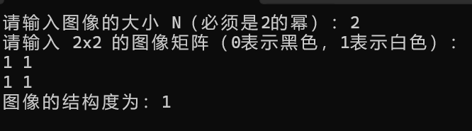

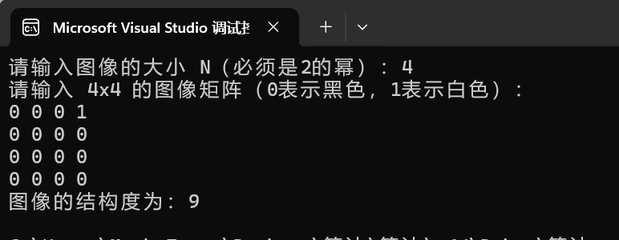

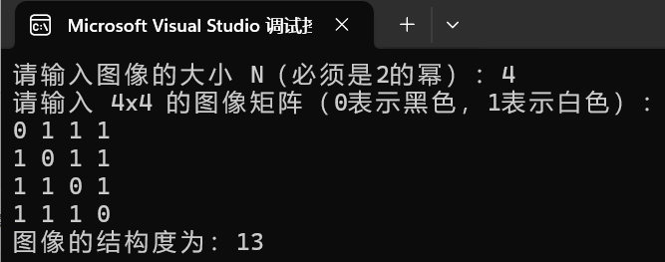

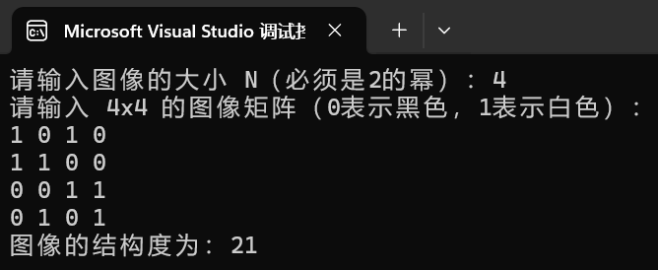

（5）

在最坏情况下，每个子图像都需要进一步分割，直到分割到单个像素点。对于大小为 *N*×*N* 的图像，递归深度为 log2​*N*，每层递归需要检查 *N*2 个像素点。因此，时间复杂度为 *O*(*N*2log*N*)。